Förslag till riksdagsbeslut
Riksdagen tillkännager för regeringen som sin mening vad som anförs i motionen om att vid lämplig tidpunkt och i lämplig form överväga möjligheten att minska antalet myndigheter i Sverige.

Motivering
Till varje departements ansvarsområde hör ett antal statliga myndigheter. Polisen, Migrationsverket och Skatteverket är några exempel på statliga myndigheter. Det är myndigheterna som ska tillämpa de lagar och utföra den verksamhet som riksdag och regering har beslutat om.
Minskningen av myndigheter har främst skett genom sammanslagningar till så kallade enmyndigheter. Vid årsskiftet fanns det 335 myndigheter. Utlandsmyndigheter och kommittéer ingår inte i uppgifterna. Tabellen nedan visar antalet myndigheter den 31 december varje år.
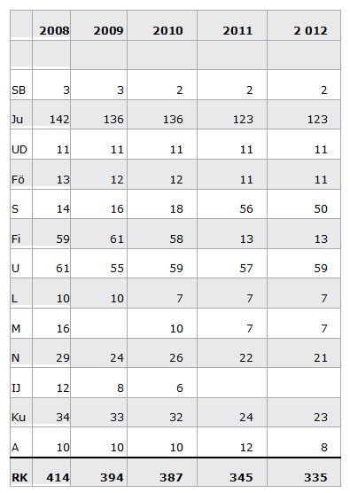
Källa: Regeringen, http://www.regeringen.se/sb/d/12869/a/170148.
Regeringen har gjort förändringar vad gäller både förändringar i myndighetsstrukturen och förslag om ökad styrning av myndigheternas informationsarbete. Antalet myndigheter har minskat de senaste åren. Vi anser att detta är ett viktigt arbete i rätt riktning.
Målsättningen måste vara att minska antalet ytterligare genom sammanslagningar eller nedläggningar av överflödiga myndigheter. Det finns fortfarande för många myndigheter med tvivelaktiga arbetsuppgifter och som driver stora kostnader. Frågan är om alla dessa myndigheter behövs och vad de har åstadkommit.
En del av våra myndigheter sysslar med opinionsbildning, andra har tillsatts på områden där politiken har brustit. Det är skillnad mellan verksamhetsinformation och opinionsbildning. Opinionsbildande myndigheter är ett demokratiproblem. Ansvaret för opinionsbildning i ett demokratiskt samhälle ska inte vara en statlig uppgift utan ligga hos enskilda människor, intresseorganisationer, partier, medier m.m.
Det är viktigt att våra myndigheter har ett tydligt uppdrag och inte fungerar som opinionsbildare. Mot bakgrund av detta bör regeringen se över möjligheterna att ytterligare minska antalet myndigheter.
Stockholm den 24 september 2013
Jenny Petersson (M) | Michael Svensson (M)

